# РОССИЙСКИЙ УНИВЕРСИТЕТ ДРУЖБЫ НАРОДОВ

**Факультет физико-математических и естественных наук Кафедра прикладной информатики и теории вероятностей**

# ОТЧЕТ

**ПО ЛАБОРАТОРНОЙ РАБОТЕ №**  **5**

*дисциплина: Архитектура компьютера*

Студентка: Симбине Камила Шеймиле

Группа: НПИбд-03-23

**МОСКВА**

2024 г.

**Анализ файловой системы Linux. Команды для работы с файлами и каталогами**

**Цель работы**

Ознакомление с файловой системой Linux, её структурой, именами и содержанием каталогов. Приобретение практических навыков по применению команд для работы с файлами и каталогами, по управлению процессами (и работами), по проверке использования диска и обслуживанию файловой системы

**Ввыполнение работы**

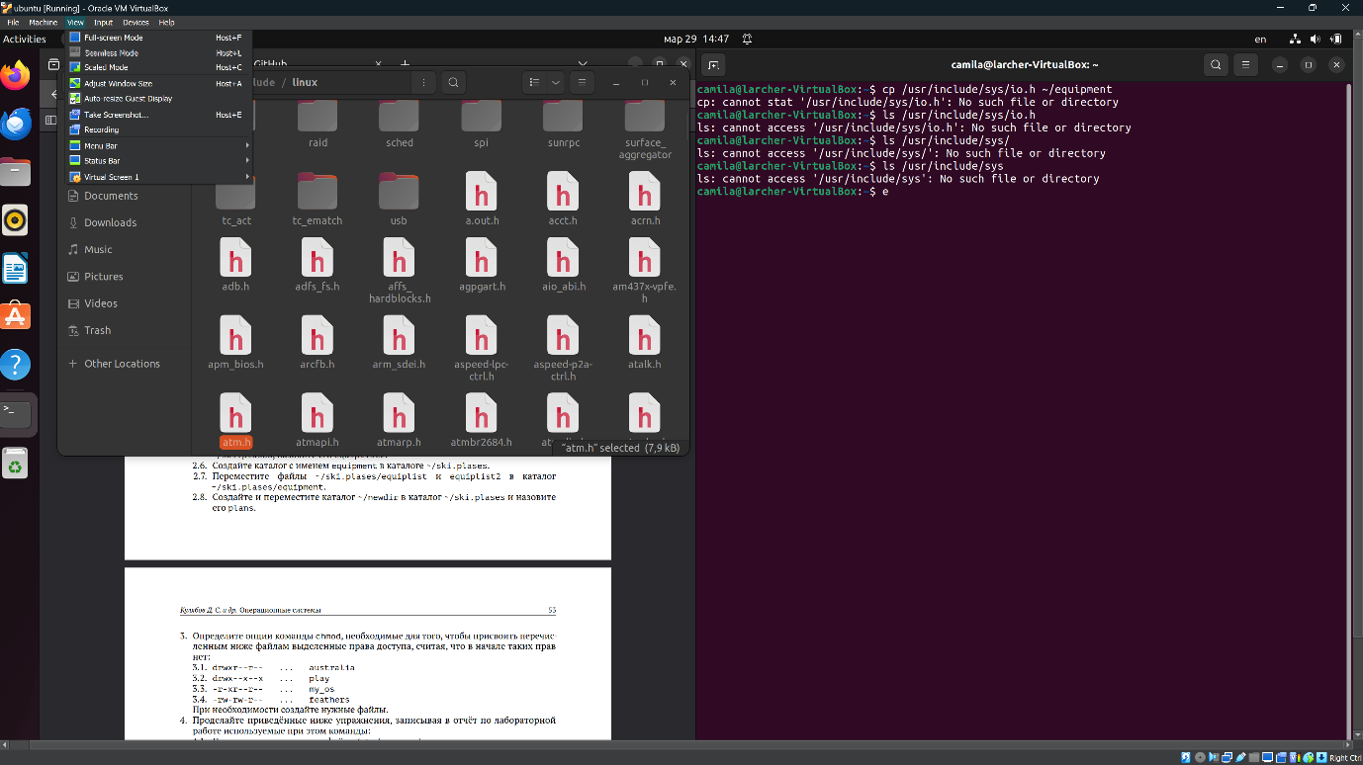

Здесь мы скопировали файл /usr/include/linux / adb.h в наш домашний каталог и назвали его оборудованием! В соответствии с инструкциями, поскольку мы, похоже, не нашли ни файла, ни каталога, о котором идет речь, в нашей машине ubuntu... возможно, причина в том, что мы должны были использовать фетровую шляпу!

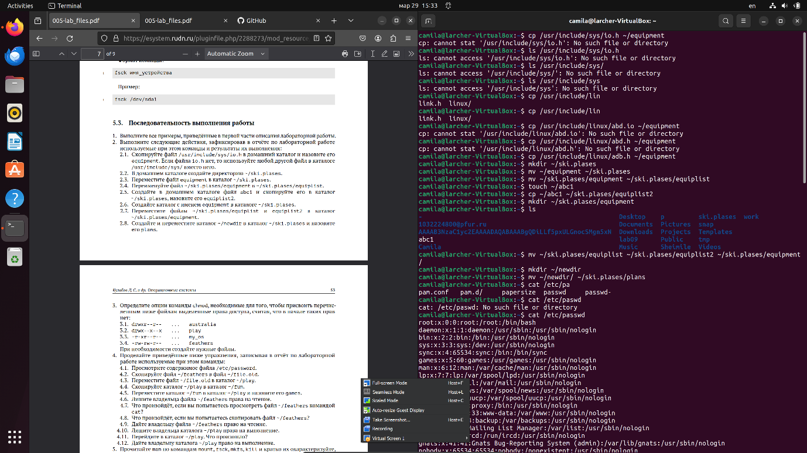

Затем мы создали каталог с именем "ski.plases" в нашем домашнем каталоге и переместили файл "equipment" в каталог "ski.plases".

Затем переименуйте файл "оборудование" в `equiplist`, используя mv, как было указано ранее.

Затем мы создаем файл с именем abc1 в нашем домашнем каталоге.Следуя последнему, мы скопировали `abc1` в каталог `ski.plases`и переименовали его в 'equiplist2'.

Затем мы создали каталог с именем "оборудование" внутри каталога "ski. plases" и переместили файлы "equiplist" и "equiplist2" в каталог "оборудование"!

Наконец, мы создали каталог с именем "newdir` в нашем домашнем каталоге, переместили каталог "newdir" в каталог "ski. plases" и переименовали его в " plans”.

Мы просмотрели содержимое файла ' /etc/passwd`, используя опцию concat, и на экране появился большой набор строк.

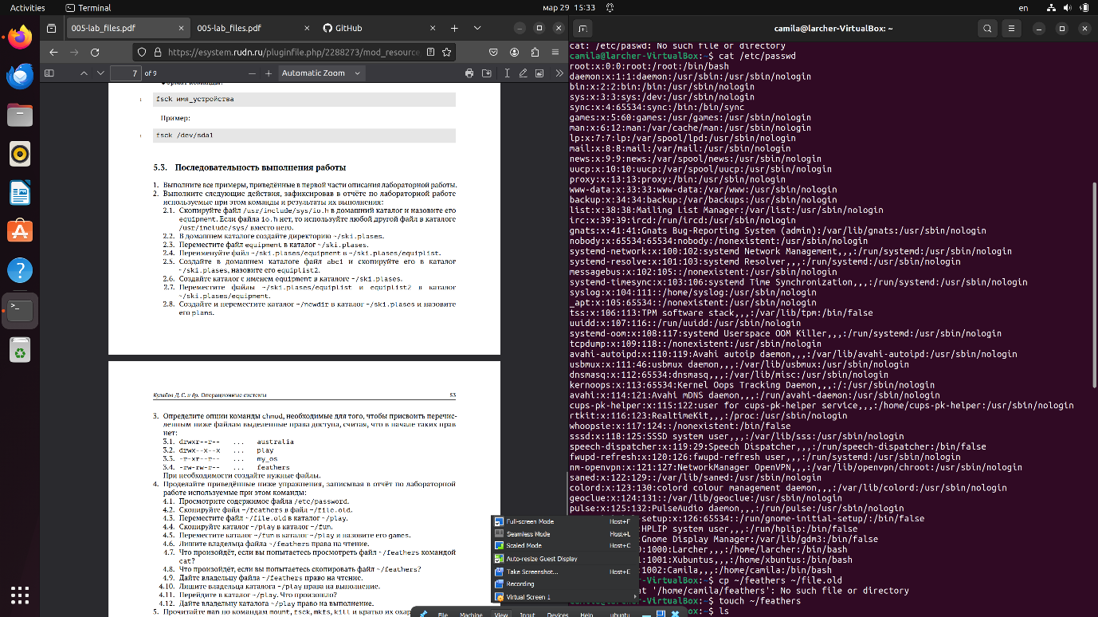

Мы скопировали файл "~ / feathers " в "~/file.old", но сначала должны были создать файл "feathers", как было рекомендовано в самой лаборатории.

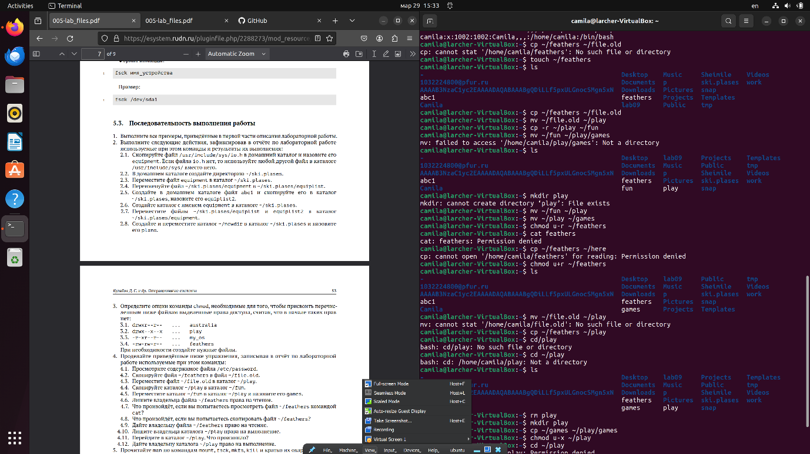

Мы подтвердили это перечислением, а затем приступили к перемещению файла ' ~ / file.старый` в каталог "~ / play` и скопируйте каталог "~ / play " в `~ / fun`.

Затем мы снова переместили каталог "~/fun " в "~/play "и переименовали его в "games", но все это время мы работали с файлом play, поэтому мы не могли создать каталог play, поэтому мы создали файл games, который был копией файла play, а затем создали каталог play после удаления или перемещения исходного файла play.

Затем мы отозвали разрешение владельца на чтение файла "~ / feathers "и протестировали его, попытавшись просмотреть файл" ~/feathers "с помощью "cat", и, конечно же, мы были лишены доступа на чтение к этому файлу.Затем мы попытались скопировать файл "~ / feathers " в ~ / here, и, конечно же, у нас не было доступа к чтению этого файла.Таким образом, мы предоставили владельцу разрешение на чтение файла "~/feathers".

Затем мы отозвали наше разрешение на выполнение для каталога "~ / play "и попытались перейти в каталог "~/play", но, конечно же, у нас не было доступа к этому файлу.

Затем мы снова предоставили владельцу разрешение на выполнение каталога "~ / play"

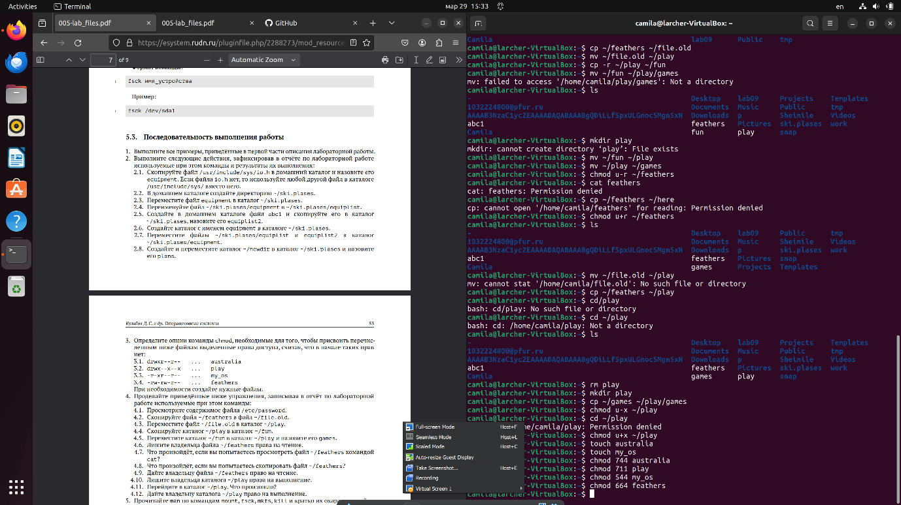

Наконец в конце мы использовали числовой режим для установки разрешений как показано ниже!

- Для `drwxr--r--` числовым режимом будет `744'.

- Для `drwx--x--x 'числовым режимом будет `711'.

-Для `-r-xr--r--` числовой режим будет равен `544'.

-Для `-rw-rw-r--` числовым режимом будет `664'.

**“ mount”:** эта команда используется для монтирования файловых систем или устройств хранения данных в каталоги иерархии файловой системы Linux. Он соединяет файловую систему, найденную на устройстве, с файловым деревом системы. Ключевые моменты о " монтировании`:

- Для этого требуются привилегии суперпользователя или соответствующие разрешения.

- Обычное использование включает в себя указание устройства для монтирования и каталога для его монтирования.

- Параметры могут использоваться для управления различными аспектами процесса монтирования, такими как права на чтение/запись, тип файловой системы и поведение.

- Примеры использования включают монтирование внешних запоминающих устройств (например, USB-накопителей), общих сетевых ресурсов или разделов дисков.

**“fsck” (проверка согласованности файловой системы):** эта команда используется для проверки и устранения несоответствий в файловых системах. Он может быть использован для проверки и устранения проблем как в смонтированных, так и в размонтированных файловых системах. Ключевые моменты о " fsck`:

- Он проверяет целостность метаданных файловой системы и структур данных.

- Он может быть запущен автоматически при запуске системы, если файловая система не была размонтирована чисто во время последнего выключения.

- Запуск `fsck` в смонтированной файловой системе обычно требует, чтобы файловая система была размонтирована или находилась в режиме только для чтения, чтобы предотвратить повреждение данных.

- Параметры можно использовать для указания типа файловой системы и уровня выполняемой проверки.

**“ мкфс” (Make Filesystem):** эта команда используется для создания новой файловой системы на запоминающем устройстве или разделе. Он часто используется после разбиения диска на разделы для инициализации раздела файловой системой. Ключевые моменты о ‘mkfs’:

- Он создает файловую систему на указанном устройстве или разделе.

- Команда обычно требует привилегий суперпользователя.

- Параметры можно использовать для указания типа файловой системы (например, ext4, xfs, ntfs) и настройки различных параметров файловой системы.

- Примеры использования включают форматирование вновь созданных разделов диска или переформатирование существующих разделов с другим типом файловой системы.

**“kill”:** эта команда используется для завершения процессов в Linux. Он посылает сигналы процессам, позволяя им изящно завершать работу или принудительно завершать ее, если это необходимо. Ключевые моменты о убийстве:

- Он может использоваться для отправки различных сигналов процессам, таким как `SIGTERM` (terminate), `SIGKILL` (force termination) и другим.

- Процессы могут быть идентифицированы по их идентификаторам процессов (PID).

- По умолчанию `kill` посылает сигнал `SIGTERM", позволяя процессам выполнять операции очистки перед выходом.

- Команда "kill" может использоваться пользователями, не являющимися root, для завершения своих собственных процессов, но для завершения процессов других пользователей обычно требуются привилегии суперпользователя.

**Контрольные вопросы для самопроверки**

1. **Дайте характеристику каждой файловой системе, существующей на жёстком диске компьютера, на котором вы выполняли лабораторную работу.**

- Обычно, на жёстком диске установлено несколько файловых систем, таких как ext4, NTFS, FAT32 и другие.

- Каждая из них имеет свои особенности:

- ext4: Является стандартной файловой системой для большинства дистрибутивов Linux. Поддерживает большие файлы и разделы.

- NTFS: Распространённая файловая система в Windows, которая также поддерживается Linux. Поддерживает различные атрибуты файлов и журналирование.

- FAT32: Простая файловая система, используемая для совместимости с различными операционными системами, но ограничена в размере файла и раздела.

1. **Приведите общую структуру файловой системы и дайте характеристику каждой директории первого уровня этой структуры.**

- Общая структура в Linux начинается с корневой директории `/`, которая содержит другие директории первого уровня:

- `/bin`: содержит основные исполняемые файлы для системы.

- `/boot`: содержит загрузочные файлы и ядро операционной системы.

- `/etc`: содержит конфигурационные файлы для системы.

- `/home`: домашние директории пользователей.

- `/usr`: содержит приложения, библиотеки и другие ресурсы общего назначения.

- `/var`: содержит изменяемые данные, такие как журналы и временные файлы.

1. **Какая операция должна быть выполнена, чтобы содержимое некоторой файловой системы было доступно операционной системе?**

- Для доступности содержимого файловой системы её нужно смонтировать. Это делается с помощью команды `mount`, указав точку монтирования и устройство.

1. **Назовите основные причины нарушения целостности файловой системы. Как устранить повреждения файловой системы?**

- Причины могут включать отключение питания во время записи, сбои операционной системы, физические повреждения диска и другие.

- Для восстановления целостности файловой системы используются инструменты проверки файловой системы, такие как `fsck` в Linux.

1. **Как создаётся файловая система?**

- Файловая система создаётся с помощью утилиты `mkfs`, которая форматирует блочное устройство (например, раздел диска) для использования определённой файловой системой.

1. **Дайте характеристику командам для просмотра текстовых файлов.**

- Для просмотра текстовых файлов в Linux используются команды `cat`, `less`, `more`, `head`, `tail`, и `grep`. Они позволяют просматривать содержимое файла, искать в нём определённые строки и выполнять другие операции.

1. **Приведите основные возможности команды cp в Linux. Лабораторная работа № 5. Анализ файловой системы Linux. Команды для работы …**

- Команда `cp` используется для копирования файлов и директорий. Она позволяет копировать один или несколько файлов или директорий в указанное место.

1. **Приведите основные возможности команды mv в Linux.**

- Команда `mv` используется для перемещения или переименования файлов и директорий. Она позволяет перемещать файлы и директории из одного места в другое или переименовывать их.

1. **Что такое права доступа? Как они могут быть изменены? При ответах на вопросы используйте дополнительные источники информации по теме**

- Права доступа определяют, какие операции разрешены для файлов и директорий.

- Изменить права доступа можно с помощью команды `chmod`, где вы можете установить разрешения для владельца, группы и других пользователей.